[SISIPKAN LOGO RESMI GTNIC 2026 DI SINI]
PROPOSAL KARYA
GARDA TECH NATIONAL INNOVATION COMPETITION (GTNIC) 2026
Kategori Web Development
Subtema: Accelerating Digital Transformation for Business and SMEs
LARIS — Workspace Operasional Terpadu untuk UMKM Food & Beverage
Nama Tim: [NAMA TIM]
[Nama Anggota 1] — [Instansi/Perguruan Tinggi] — [NIM/NIS]
[Nama Anggota 2] — [Instansi/Perguruan Tinggi] — [NIM/NIS]
[Nama Anggota 3] — [Instansi/Perguruan Tinggi] — [NIM/NIS]

Keterangan | Tautan
Website live | [ISI TAUTAN HTTPS PUBLIK SETELAH DEPLOY]
Repositori kode | https://github.com/aarz24/Laris_HackathonGTNIC2026
Video demo | [ISI TAUTAN YOUTUBE/DRIVE AKSES PUBLIK]

Dokumen kerja — lengkapi placeholder sebelum pengumpulan.

1. Latar Belakang Masalah Operasional UMKM F&B
Usaha food and beverage (F&B) skala mikro dan kecil menjalankan beberapa pencatatan yang sebenarnya berasal dari satu peristiwa yang sama. Saat sebuah pesanan dibayar, pemilik perlu mengetahui uang yang diterima, bahan baku yang terpakai, dan sisa stok untuk layanan berikutnya. Pada praktik manual, ketiga informasi itu biasanya tersimpan di tempat berbeda: catatan pesanan di meja kasir, lembar stok di dapur, dan rekap pemasukan pada akhir hari.
Pemisahan tersebut menimbulkan tiga persoalan operasional. Pertama, satuan produk jual dan bahan baku tidak sama. Satu gelas kopi susu tidak langsung menjelaskan berapa mililiter susu dan gram biji kopi yang berkurang, sehingga pengurangan stok mudah terlewat bila tidak ada resep yang menghubungkannya. Kedua, pekerjaan rekap berulang: peristiwa yang sama dicatat lebih dari sekali, dan selisih antar catatan baru terlihat ketika stok fisik sudah tidak cocok. Ketiga, harga beli bahan berubah dari waktu ke waktu, sehingga omzet tidak cukup untuk menilai laba apabila harga pokok penjualan (HPP) saat transaksi tidak tersimpan.
Laris dirancang untuk skenario kerja tersebut. Deskripsi masalah di atas merupakan kerangka desain produk berdasarkan karakteristik operasional usaha F&B, bukan kesimpulan dari studi lapangan yang telah selesai dilakukan. Data statistik pasar yang resmi perlu dilampirkan dari sumber seperti Kementerian Koperasi dan UKM atau Badan Pusat Statistik sebelum angka pasar dicantumkan dalam dokumen ini.
[LENGKAPI: data statistik UMKM/F&B beserta sumber resmi dan tahun publikasi, atau hasil wawancara singkat dengan pemilik usaha bila tersedia]

2. Tujuan, Manfaat, dan Solusi Teknologi

2.1 Tujuan
- Menyatukan pencatatan penjualan, konsumsi bahan baku, pembelian, pelanggan, dan ringkasan keuangan dalam satu alur kerja.
- Menjaga ketertelusuran perubahan stok dan biaya melalui ledger bertanda serta validasi sebelum data tersimpan.
- Menyediakan antarmuka berbahasa Indonesia dengan bantuan pencatatan opsional, tanpa menjadikan AI sebagai prasyarat operasional.

2.2 Solusi teknologi yang ditawarkan
Satu checkout yang dikonfirmasi menjadi sumber beberapa catatan sekaligus: pesanan, metode pembayaran, pengurangan bahan sesuai resep, pembaruan pelanggan bila nomor telepon diisi, serta catatan audit. Pembelian bahan menambah stok dan memperbarui biaya rata-rata bergerak (moving average), sehingga HPP menu mengikuti harga beli terbaru. Laporan penjualan dibaca dari arsip harga dan biaya saat transaksi, bukan dari katalog yang bisa berubah.

2.3 Manfaat yang diharapkan
- Bagi pemilik: ringkasan penjualan, HPP historis, laba kotor, pengeluaran, dan ekspor CSV dari data yang sama dengan operasional harian.
- Bagi kasir: pencatatan pesanan yang terarah, validasi uang tunai, dan struk yang menautkan transaksi ke stok serta pelanggan terkait.
- Bagi tim dapur dan manajer: visibilitas sisa stok dan batas pesan ulang untuk menentukan prioritas belanja.
Besarnya penghematan waktu dan dampak finansial masih berupa hipotesis yang perlu diuji melalui pilot bersama usaha nyata; dokumen ini tidak mengklaim angka efisiensi yang belum diukur.

3. Target Pengguna dan Pasar Aplikasi
Sasaran awal adalah kedai kopi, bakery, warung makan, dan restoran independen dengan jumlah menu terkelola dan satu outlet utama. Aplikasi mengenali jenis usaha coffee, restaurant, bakery, bar, dan other pada proses onboarding.
Peran pengguna di dalam satu workspace dibedakan menjadi empat. Owner mengatur profil usaha, tarif pajak, target harian, dan keanggotaan tim. Manager mengelola menu, resep, bahan, serta harga. Kasir mencatat penjualan, pembelian, pengeluaran, dan data pelanggan sesuai izin. Peran dapur memperoleh akses lihat saja pada antarmuka saat ini. Pembedaan peran ini diberlakukan di lapisan basis data, bukan hanya dengan menyembunyikan tombol.
Pasar yang lebih luas, seperti jaringan multi-outlet dan integrasi pembayaran pihak ketiga, berada di luar cakupan versi ini dan dicantumkan pada rencana pengembangan lanjutan.

4. Arsitektur Sistem
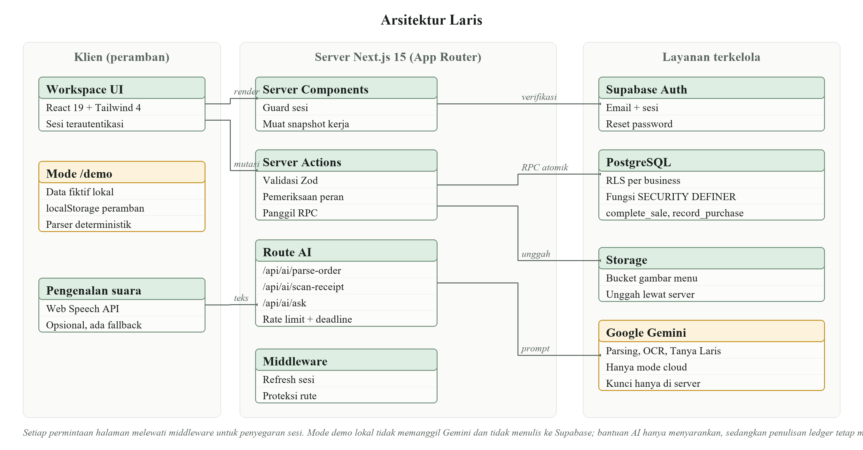
Gambar 1. Arsitektur Laris. Jalur demo lokal dan jalur cloud terautentikasi dipisahkan; bantuan AI tidak menulis ledger transaksi secara langsung.
Laris adalah aplikasi modular di dalam satu deployment Next.js, bukan sistem microservice. Halaman cloud memeriksa sesi autentikasi lalu memuat snapshot workspace di sisi server. Perubahan data dijalankan melalui Server Actions yang memvalidasi masukan dengan skema Zod, kemudian memanggil fungsi PostgreSQL untuk operasi yang menyentuh beberapa tabel sekaligus.
Supabase menyediakan Auth, PostgreSQL dengan Row Level Security, fungsi RPC, serta storage gambar menu. Endpoint AI berada di sisi server pada /api/ai/parse-order, /api/ai/scan-receipt, dan /api/ai/ask sehingga kunci API tidak pernah dikirim ke browser. Mode /demo berjalan dengan data fiktif di penyimpanan browser dan parser deterministik tanpa memanggil Gemini; kegagalan layanan cloud tidak pernah diganti secara diam-diam dengan data demo.

5. Skema Basis Data
Diagram berikut menampilkan kolom terpilih, bukan seluruh kolom tabel. PK menandakan primary key dan FK menandakan foreign key. Tabel tenant membawa kolom business_id; relasi business yang berulang tidak digambar ulang agar diagram tetap terbaca. Notasi 1:N berarti satu baris induk dapat memiliki beberapa baris anak.
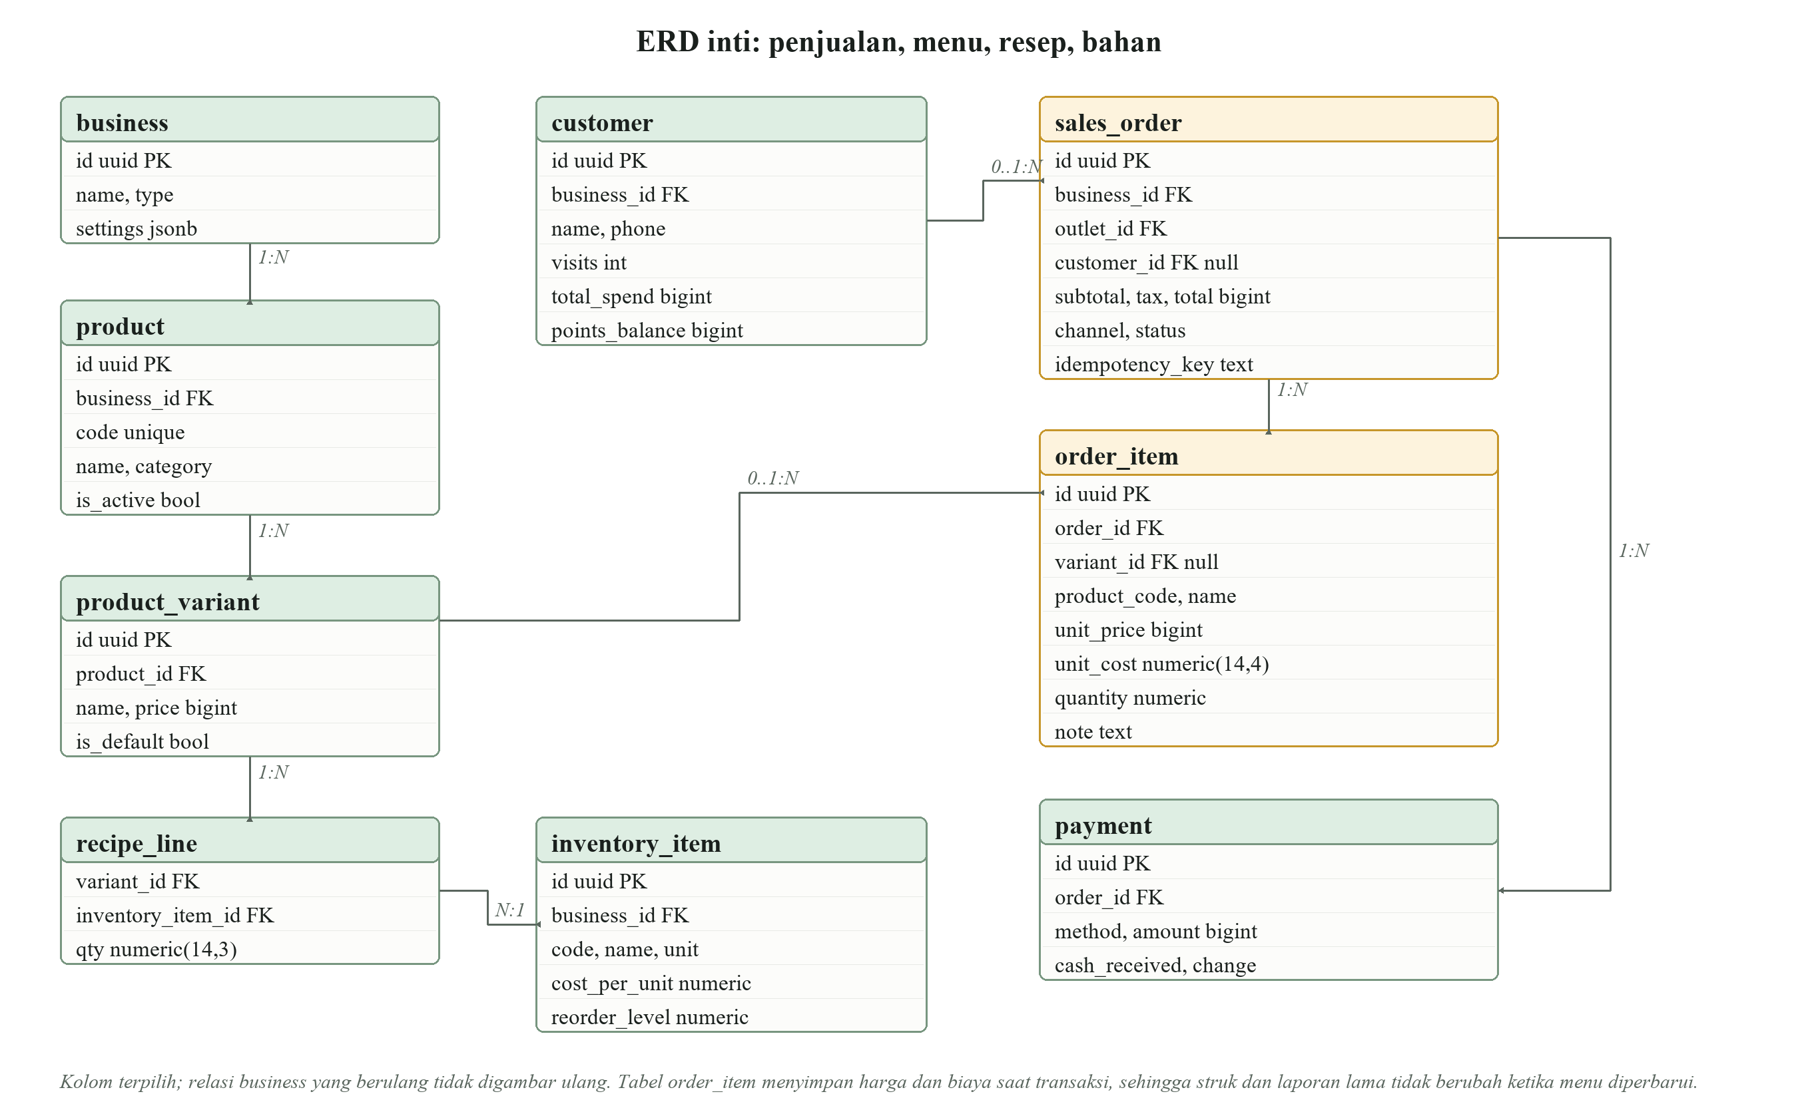
Gambar 2. Relasi inti penjualan, menu, resep, dan bahan baku.
Tabel order_item menyimpan arsip product_code, name, unit_price, unit_cost, quantity, dan note pada saat penjualan terjadi, sehingga struk dan laporan lama tetap benar meskipun menu diubah atau dihapus. Tabel recipe_line menghubungkan varian produk ke bahan baku dalam satuan dasar. Nilai uang memakai BIGINT rupiah, sedangkan kuantitas dan biaya per satuan memakai tipe NUMERIC agar pembulatan tidak menghilangkan pecahan biaya bahan.
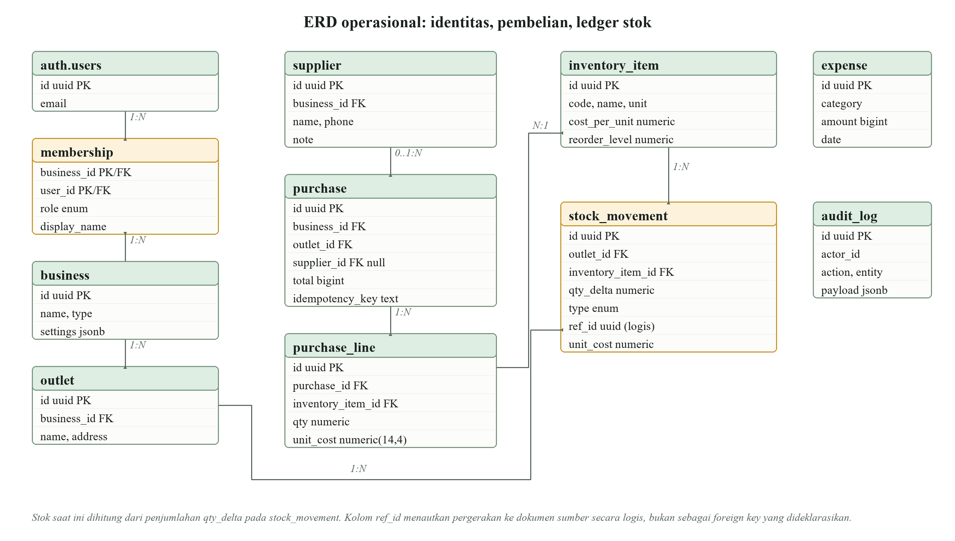
Gambar 3. Relasi identitas, pembelian, dan ledger stok.
Tabel membership menautkan auth.users Supabase ke sebuah business beserta perannya. Outlet menjadi cakupan penjualan, pembelian, dan pergerakan stok. Stok berjalan sebagai ledger: stock_movement menyimpan qty_delta bertanda untuk tipe opening, sale, purchase, adjustment, waste, dan opname, sehingga stok saat ini adalah penjumlahan pergerakan. Kolom ref_id merupakan rujukan logis ke dokumen sumber, bukan foreign key yang dideklarasikan.
Tabel pendukung yang tidak digambar adalah expense untuk biaya operasional, audit_log untuk jejak tindakan administratif, ai_event untuk telemetri AI, dan holiday_calendar sebagai data referensi bersama. Keberadaan tabel kalender tidak berarti modul peramalan permintaan sudah diimplementasikan.

6. Teknologi yang Digunakan
Lapisan | Teknologi dan versi | Peran dalam sistem
Framework | Next.js 15.5.28 (App Router, Turbopack) | Routing, server rendering, Server Actions, dan route API AI
Antarmuka | React 19.1.0, TypeScript 5, lucide-react | Komponen workspace interaktif dan ikon
Gaya | Tailwind CSS 4 dengan token CSS bersama | Sistem warna, radius, dan tata letak responsif
Basis data | Supabase PostgreSQL, RLS, fungsi SECURITY DEFINER | Penyimpanan tenant, isolasi data, dan transaksi atomik
Autentikasi | Supabase Auth (@supabase/ssr, supabase-js 2) | Registrasi, konfirmasi email, sesi, dan reset password
Validasi | Zod 4 | Skema masukan Server Actions dan route AI
AI opsional | Vercel AI SDK 7, @ai-sdk/google 4 (Gemini) | Parsing pesanan, OCR nota, dan Tanya Laris di mode cloud
Pengujian | node --test, skrip evaluasi parser, ESLint, tsc | Pemeriksaan logika, parser, tipe, dan gaya kode
Tabel 1. Ringkasan teknologi dan perannya.
Seluruh dependensi di atas merupakan proyek open-source yang digunakan sesuai lisensinya. Daftar lisensi ringkas dicantumkan pada bagian 13.

7. Fitur Utama dan Keunikan

7.1 Fitur yang telah berjalan
- Akun dan onboarding: registrasi, konfirmasi email, login, logout, lupa dan reset password, profil usaha, outlet, target harian, serta katalog awal opsional.
- Kasir: pencarian menu, filter kategori, kuantitas, catatan item, diskon, pajak yang dapat dikonfigurasi, metode tunai/QRIS/transfer, validasi uang tunai, dan struk.
- Menu dan bahan: pengelolaan menu aktif/nonaktif, harga, resep, bahan, supplier, batas pesan ulang, stok awal, dan stok opname.
- Pembelian: pencatatan manual atau hasil pindai nota yang ditinjau pengguna, penambahan stok, dan pembaruan biaya rata-rata bergerak.
- Pelanggan: data kontak, jumlah kunjungan, total belanja, poin, dan segmen berdasarkan kebaruan serta frekuensi kunjungan.
- Keuangan dan tim: riwayat transaksi, omzet, HPP historis, laba kotor, pengeluaran, ekspor CSV, keanggotaan berbasis peran, dan undangan email.
- Panduan: pengenalan awal, tur yang dapat diulang, dan pencarian bantuan yang terhubung ke halaman terkait.

7.2 Keunikan dibanding alur kerja manual
Keunikan Laris terletak pada gabungan tiga hal dalam satu alur: pencatatan yang saling terhubung pada tingkat resep, bantuan pencatatan berbahasa Indonesia, dan perilaku cadangan yang eksplisit ketika layanan AI tidak tersedia. Dibandingkan alur manual yang memakai catatan pesanan, lembar stok, dan rekap terpisah, satu checkout di Laris langsung memperbarui catatan terkait sehingga rekonsiliasi ganda berkurang.
Dokumen ini tidak mengklaim bahwa produk POS komersial lain tidak memiliki kemampuan serupa, karena belum dilakukan pembandingan fitur terhadap produk bernama. Perbandingan yang disajikan adalah terhadap praktik pencatatan manual yang menjadi titik awal banyak usaha mikro.

7.3 Otomasi dengan konfirmasi manusia
Parser pesanan memetakan teks Bahasa Indonesia ke item katalog aktif, kuantitas, metode pembayaran, dan catatan. Item di luar katalog ditandai sebagai tidak dikenal agar ditinjau. Pengenalan suara peramban dapat mengisi teks bila didukung, dan pengetikan tetap tersedia. Hasil parsing menyiapkan pesanan; pembayaran tetap memerlukan konfirmasi pengguna.
Pada mode cloud terautentikasi, Gemini dapat membaca nota pembelian dan mencocokkan baris belanja hanya dengan ID bahan yang tersedia. Route memvalidasi keluaran model, menormalkan satuan yang didukung, dan melewati baris yang tidak dapat dikonversi dengan aman. Tanpa model, OCR cloud melaporkan kegagalan dan pencatatan manual tetap dapat dipakai; simulasi OCR hanya ada di demo lokal dan diberi label simulasi.
Tanya Laris menjawab pertanyaan dengan tools baca yang telah ditentukan untuk omzet, laba, stok menipis, menu terlaris, segmen pelanggan, dan pengeluaran. Bila model tidak tersedia, jawaban aturan lokal diberikan dengan label sumber. Batas waktu permintaan dan pembatalan mencegah jawaban usang masuk ke dialog yang sudah ditutup atau berubah.

8. Keamanan dan Integritas Data

8.1 Batas transaksi yang dapat dipercaya
Checkout cloud memanggil fungsi complete_sale melalui Server Action terautentikasi. Fungsi tersebut memeriksa keanggotaan dan peran, status menu aktif, kuantitas 1–999, batas diskon terhadap subtotal, kecukupan stok bahan sesuai resep, serta kecukupan uang tunai. Subtotal, pajak, dan total dihitung di server berdasarkan harga katalog dan tarif pajak usaha, bukan dari nilai yang dikirim klien.
Pesanan, arsip item, pembayaran, pengurangan stok, pembaruan pelanggan, dan audit log ditulis dalam satu transaksi fungsi basis data. Kunci idempotensi membuat permintaan yang terulang mengembalikan pesanan yang sama, bukan membuat transaksi ganda. Penulisan katalog dan checkout memakai lock per business agar harga, resep, dan stok tidak terbaca dari versi katalog yang berbeda.

8.2 Kontrol akses dan validasi
- Row Level Security diaktifkan dan dipaksa pada tabel tenant; pembacaan dibatasi keanggotaan, dan tabel ledger tidak menerima penulisan langsung dari klien.
- Mutasi penting berjalan lewat fungsi SECURITY DEFINER yang memeriksa ulang peran, sehingga pembatasan tidak bergantung pada tampilan antarmuka.
- Service-role key dan kunci AI hanya dipakai di server. Bucket gambar menu bersifat publik untuk menampilkan foto produk, bukan untuk dokumen rahasia.
- Penghapusan data cloud bersifat soft delete agar riwayat transaksi dan ledger tetap utuh; bahan yang masih dipakai resep tidak dapat dihapus.
- Ekspor CSV menetralkan potensi injeksi formula spreadsheet, dan unggahan gambar dibatasi jenis serta ukurannya.
- Permintaan AI dibatasi rate limit per pengguna atau IP, dan telemetri mencatat keberhasilan serta kegagalan pemanggilan model.

8.3 Batas klaim keamanan
Poin-poin di atas adalah kontrol yang telah diimplementasikan, bukan sertifikasi keamanan. Sebelum dipakai dengan data pelanggan nyata, deployment masih memerlukan uji isolasi tenant pada environment tujuan, pengelolaan rahasia, verifikasi backup dan pemulihan, serta telaah privasi dan retensi data. Skrip uji RLS terhadap Supabase tersedia pada repositori, namun belum dijalankan ulang untuk penyusunan dokumen ini.

9. Verifikasi dan Pengujian
Pemeriksaan berikut dijalankan pada mesin pengembangan dan seluruhnya lulus.
Pemeriksaan | Perintah | Hasil
Tipe TypeScript | npm run typecheck | Lulus tanpa error
Gaya kode | npm run lint | Lulus tanpa peringatan
Unit dan logika | npm test | 147 dari 147 pengujian lulus
Parser pesanan | npm run eval:voice | 50 dari 50 utterance cocok persis
Build produksi | npm run build | Build selesai
Tabel 2. Hasil pemeriksaan otomatis.
Cakupan pengujian meliputi ledger stok, alur checkout, validasi masukan, biaya rata-rata bergerak, HPP historis, keamanan ekspor CSV, pembatalan permintaan AI, serta konsistensi panduan dan tur dengan antarmuka yang benar-benar ada.
Angka 50 dari 50 pada eval:voice mengukur akurasi parser teks terhadap 50 kalimat pesanan Bahasa Indonesia di berkas evals/voice.jsonl dengan target PRD minimal 90 persen. Angka tersebut bukan akurasi pengenalan suara mikrofon, bukan uji beban, dan bukan ukuran dampak bisnis. Kualitas pengenalan suara bergantung pada peramban dan kondisi lingkungan pengguna.
Tangkapan layar pada bagian 11 diambil dari aplikasi yang berjalan di mode demo lokal. Pada pengambilan tersebut tidak ditemukan error runtime maupun pelebaran horizontal pada lebar 1366 dan 390 piksel.

10. Batasan Sistem Aplikasi
- Metode pembayaran dicatat untuk keperluan pembukuan; aplikasi tidak memproses dana melalui payment gateway dan tidak melakukan rekonsiliasi pembayaran.
- Etalase online merupakan pratinjau pemesanan di dalam workspace, bukan toko publik yang terintegrasi dengan kanal pembayaran eksternal.
- Alur antarmuka saat ini difokuskan pada satu outlet utama per usaha, meskipun skema basis data telah menyediakan kolom outlet.
- Fitur AI berbasis Gemini hanya aktif pada mode cloud untuk pengguna yang telah masuk; mode demo memakai parser lokal dan simulasi berlabel.
- Rate limit AI disimpan di memori per instance server, sehingga batas global lintas instance memerlukan penyimpanan bersama seperti Redis.
- Mode demo lokal menyimpan data di peramban dan tidak tersambung ke cloud; data demo tidak dipindahkan menjadi data usaha.
- Audit aksesibilitas menyeluruh, uji performa pada perangkat kelas bawah, dan uji beban belum dilakukan.
- Komponen workspace utama masih berukuran besar dalam satu berkas; pemecahan menjadi modul per fitur menjadi pekerjaan perbaikan kualitas kode.

11. Tangkapan Layar Antarmuka yang Telah Diimplementasikan
Gambar 4 sampai 7 adalah tangkapan layar apa adanya dari aplikasi yang berjalan pada mode demo lokal dengan data fiktif Kopi Senja. Tidak ada transaksi nyata, dana, maupun data pelanggan asli pada gambar-gambar ini.
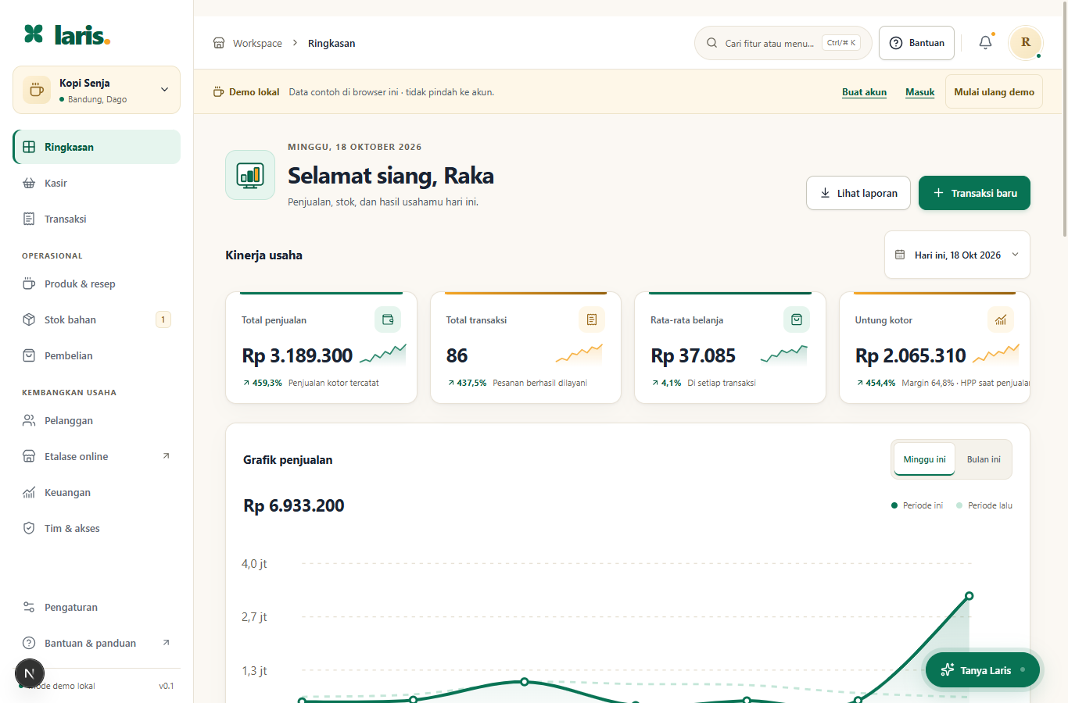
Gambar 4. Halaman Ringkasan pada 1366 x 900: ringkasan penjualan, jumlah transaksi, rata-rata belanja, laba kotor, dan grafik penjualan.
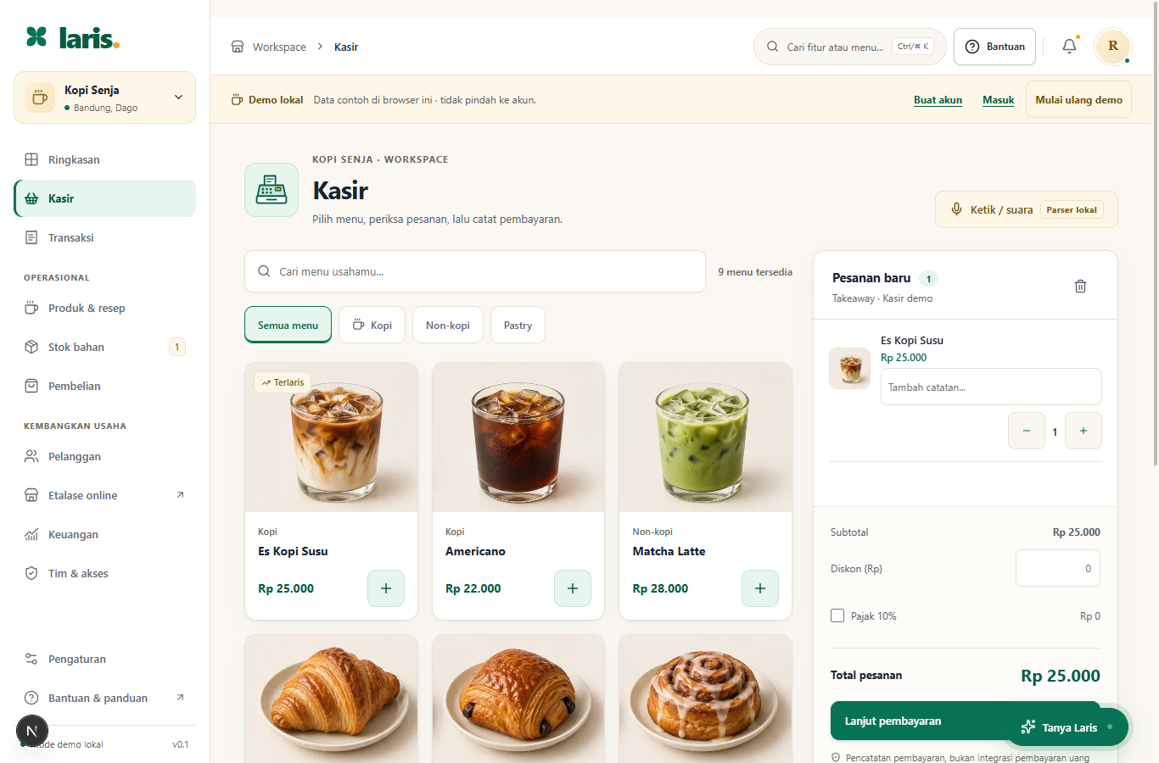
Gambar 5. Halaman Kasir pada 1366 x 900 dengan satu contoh item di keranjang, diskon, pajak, dan total pesanan. Pengambilan gambar ini tidak mengirim pembayaran.
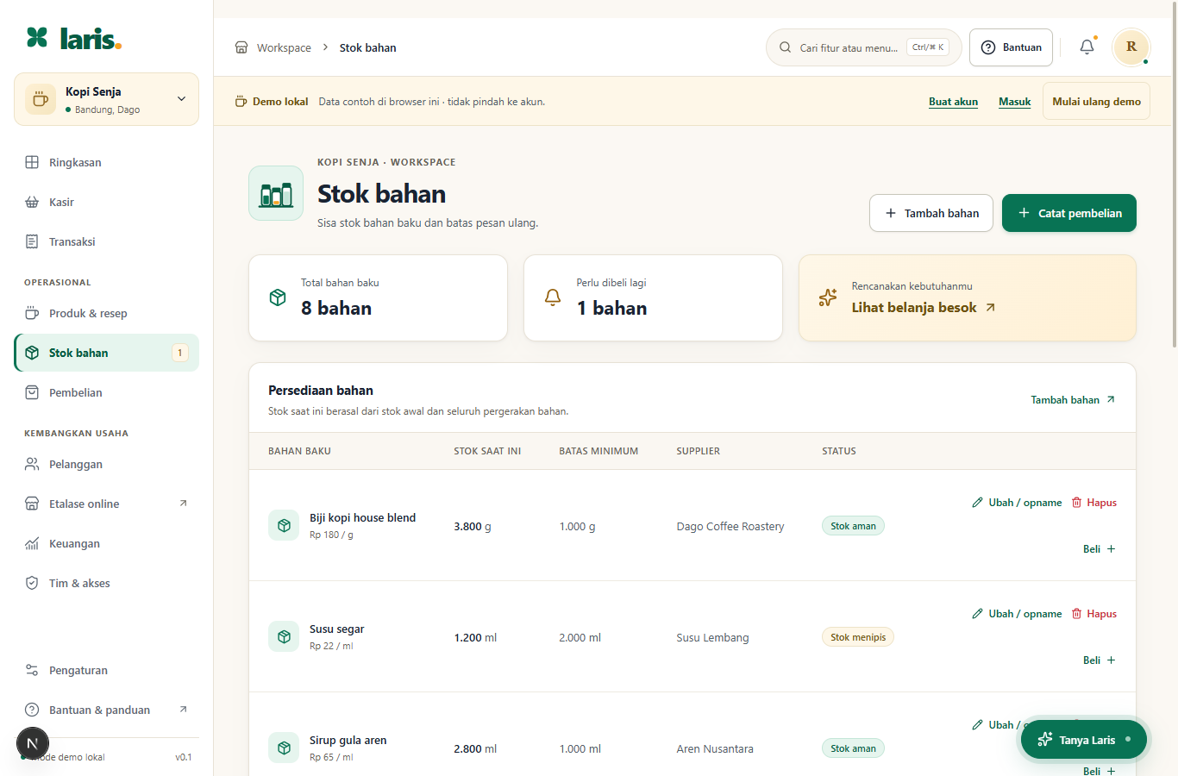
Gambar 6. Halaman Stok bahan pada 1366 x 900: sisa stok, satuan dasar, dan batas pesan ulang.
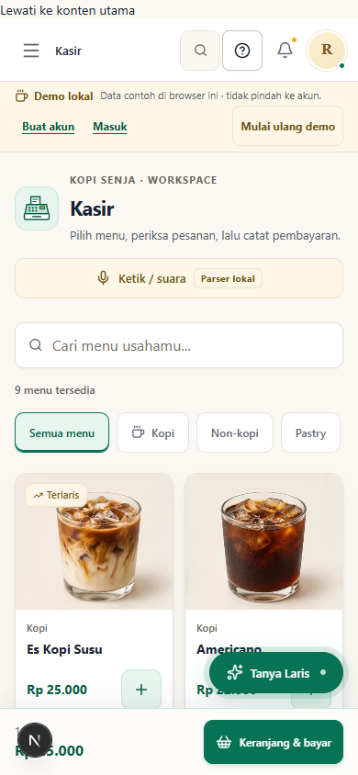
Gambar 7. Halaman Kasir pada 390 x 844: navigasi ringkas dan tombol keranjang yang tetap terjangkau pada layar ponsel.
[OPSIONAL: tambahkan tangkapan layar mode cloud setelah deploy, misalnya halaman Keuangan dan Tim & akses dari akun penjurian]

12. Rencana Pengembangan Lanjutan
- Pilot bersama dua sampai tiga usaha F&B untuk mengukur waktu pencatatan, selisih stok, dan kebutuhan laporan secara nyata.
- Dukungan multi-outlet penuh pada antarmuka, termasuk perbandingan kinerja antar outlet dan transfer stok.
- Integrasi pembayaran QRIS resmi beserta rekonsiliasi, setelah kepatuhan dan perjanjian penyedia terpenuhi.
- Penyimpanan rate limit bersama dan pemantauan terpusat untuk kesiapan skala.
- Pemecahan komponen workspace menjadi modul per fitur serta penambahan pengujian antarmuka otomatis.
- Audit aksesibilitas, optimasi perangkat kelas bawah, dan pengujian beban basis data.
- Laporan tambahan seperti proyeksi kebutuhan belanja berbasis riwayat, setelah data pilot mencukupi.

13. Lisensi dan Atribusi Pihak Ketiga
Karya ini menggunakan pustaka open-source sesuai ketentuan lisensinya. Next.js, React, Tailwind CSS, TypeScript, Zod, Vercel AI SDK, pustaka klien Supabase, dan lucide-react didistribusikan dengan lisensi MIT atau ISC sebagaimana tercantum pada masing-masing paket di node_modules dan package-lock.json. Layanan Supabase dan Google Gemini dipakai sebagai layanan pihak ketiga melalui kredensial milik tim.
[LENGKAPI: sumber dan lisensi aset visual, termasuk gambar menu contoh dan ikon, bila berasal dari pihak ketiga]
Kode sumber tersedia pada repositori publik yang dicantumkan di halaman sampul. Berkas .env, service-role key, dan kunci API tidak disertakan dalam repositori.

